中五班每日动态
每一个小日子
2025.4.11 周五 晴
记录人：陈鸿
※一日活动篇
◎今日来园人数：22人，1人请假。
◎早点：鲜牛奶、自选饼干、核桃酥。
◎午餐：黑芝麻饭、鱼香肉丝、黄瓜滑蛋、西湖牛肉羹。
◎午点：酸奶、蒸蛋糕。
◎水果：沃柑、哈密瓜。
序号 | 姓名 | 自主签到 | 集体活动 | 午饭情况 | 午睡情况 | 午点情况 | 大便情况
1 | 吴彧辰 | ☆ | ☆ | ☆ | ☆ | ☆
2 | 何清墨 | ☆ | △ | ☆ | ☆ | ☆
3 | 吴歆悦 | ☆ | ☆ | ☆ | ☆ | ☆
4 | 张文玉 | ☆ | ☆ | ☆ | ☆ | ☆
5 | 冯梦瑶 | ☆ | ☆ | ☆ | ☆ | ☆
6 | 刘芷桐 | ☆ | ☆ | ☆ | ☆ | ☆
7 | 张妤 | ☆ | ☆ | ☆ | ☆ | ☆
8 | 周泽琦 | ☆ | ☆ | ☆ | ☆ | ☆
9 | 梁宇润 | ☆ | ☆ | ☆ | ☆ | ☆
10 | 于悠 | ☆ | ☆ | ☆ | ☆ | ☆
11 | 郭瑞晨 | ☆ | ☆ | ☆ | ☆ | ☆
12 | 黄宇哲 | ☆ | ☆ | ☆ | ☆ | ☆
13 | 冯文尧 | ☆ | ☆ | ☆ | ☆ | ☆
14 | 孙瀚哲 | ☆ | ☆ | ☆ | ☆ | ☆
15 | 张子熠 | ☆ | ☆ | ☆ | ☆ | ☆
16 | 刘宸汐 | ☆ | ☆ | ☆ | ☆ | ☆
17 | 吴曦陌 | ☆ | △ | ☆ | ☆ | ☆
18 | 叶宸泽 | ☆ | ☆ | ☆ | ☆ | ☆
19 | 方书彦 | ☆ | ☆ | ☆ | ☆ | ☆
20 | 邱梓安 | ☆ | ☆ | ☆ | ☆ | ☆
21 | 霍学辰 | 请假 | 请假 | 请假 | 请假 | 请假
22 | 陆明轩 | ☆ | ☆ | ☆ | ☆ | ☆
自主签到：能找到自己的学号，根据图卡自主搭建签到☆
集体活动：能够在集体活动中认真倾听，积极举手发言。☆
午饭情况：能够独立把饭菜吃完☆
午睡情况：能够在13:15前入睡☆
午点情况：能够独立把午点吃完☆

※户外游戏篇

今天我们玩的是户外混班游戏，我们玩了各种各样的游戏，有踢足球、攀爬架、亿童建构……真是好玩！
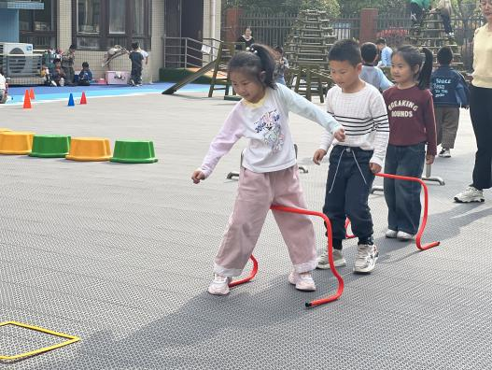 | 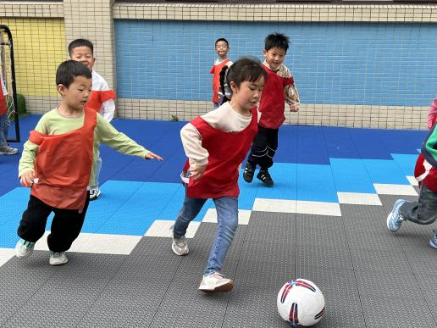
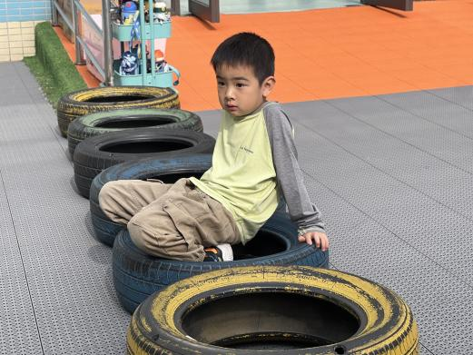 | 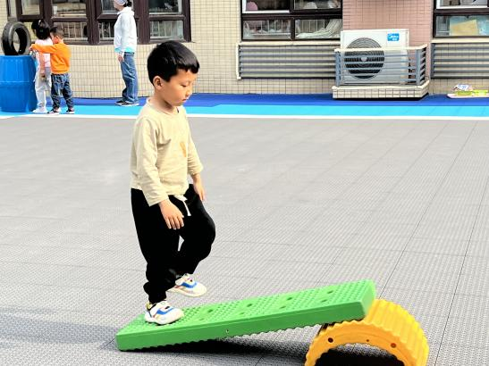

※区域游戏篇

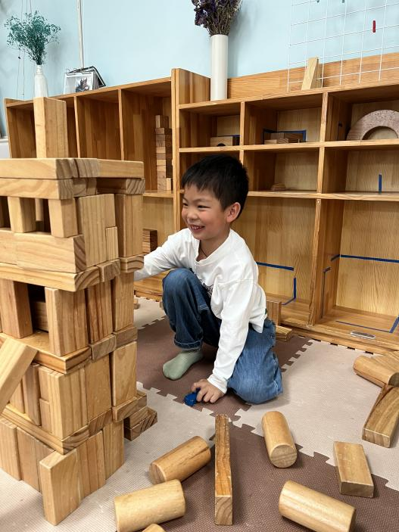 | 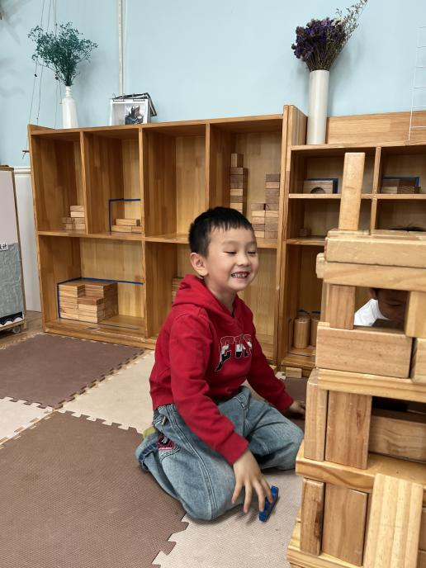
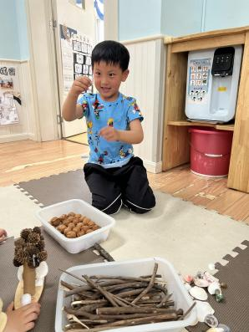 | 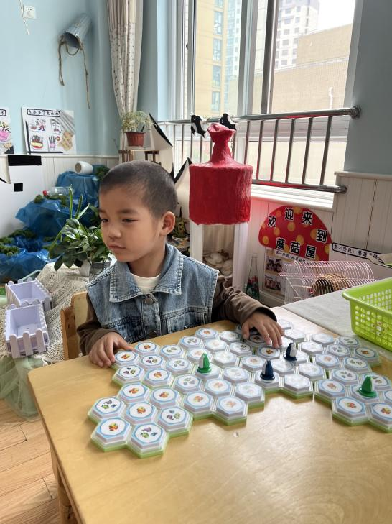

※温馨提示篇
★请家长们每天关注幼儿体征，如有身体不适请及时告知。
★常州市气象台4月11日发布大风黄色预警信号，受较强冷空气和气旋共同影响，预计11日后半夜到13日，我市大部分镇（街道）将出现陆上7～9级、江湖水面8～10级大风，请各校做好如下工作：
1.全方位排查校园（机构）安全隐患，特别关注建筑屋顶、外墙及其悬挂物脱落风险，及时整理阳台、窗台放置的花盆等易坠落的物品等，以防被风刮落，威胁他人的人身和财产安全。
2.加强师生外出交通安全提醒，提醒师生和家长，周六周日尽量减少外出活动，避免大风带来的意外伤害。
3.确需外出的师生和家长，走路、骑车时，不走高层建筑之间的狭长通道，避免“狭管效应”；远离高大建筑物、广告牌、遮阳台下等有风险地带，以免被坠物砸伤；做好防护措施，减少接触灰尘，避免大风对眼睛和呼吸系统造成损伤。

